实验5 用例建模
实验目的：
基于面向对象分析思想和统一建模语言UML，进行用例建模。掌握面向对象的思想、方法和UML图的绘制，熟悉建模工具使用。
实验内容：
完成系统的用例图的绘制。
要求：
1、使用建模工具完成系统用例建模；
2、对关键用例进行文字描述（要包括用例的5个方面：名称、参与者、前置条件、事件流、后置条件）；
- 完成文档。

一、用例图
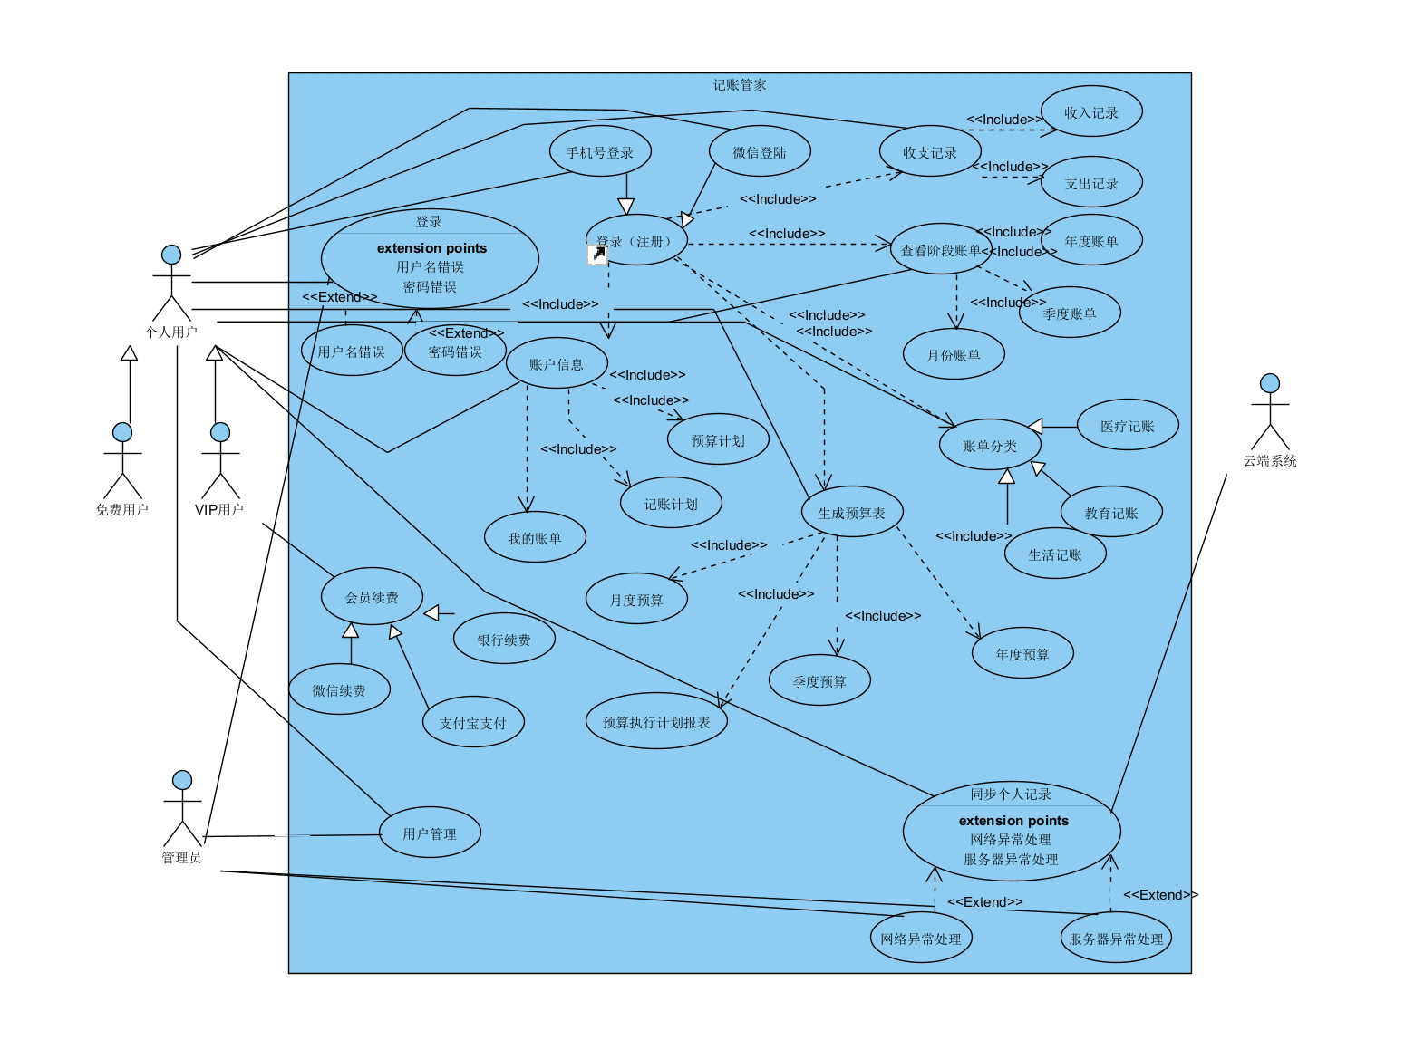
图 1记账管家用例图

二、关键用例的描述
1）登陆用例
名称：用户登录
参与者：个人用户、管理员
前置条件：用户已注册并拥有有效的账户信息（如用户名和密码）。
事件流：
- 用户打开记账管理系统的登录页面。
- 输入用户名和密码。
- 提交登录信息。
- 系统验证用户名和密码的正确性。
- 如果验证成功，用户将进入系统主界面；如果验证失败，系统显示错误信息，允许用户重新输入或进行其他操作（如找回密码）。
后置条件：用户成功登录后，可以访问和使用系统提供的功能。

2） 收支记录用例
名称：记录收支
参与者：个人用户、管理员
前置条件：用户已成功登录系统。
事件流：
- 用户选择“记录收支”功能。
- 输入收支的详细信息，如金额、日期、类别等。
- 提交收支记录。
- 系统保存收支信息并更新相关账户余额。
- 用户可以查看和编辑已记录的收支信息。
后置条件：收支信息被准确记录并存储在系统中。

3） 查看阶段账单用例
名称：查看阶段账单
参与者：个人用户、管理员
前置条件：用户已成功登录系统。
事件流：
- 用户选择“查看阶段账单”功能。
- 选择要查看的账单时间段（如本月、本季度、本年度等）。
- 系统显示选定时间段的账单概览，包括总收入、总支出和结余等信息。
- 用户可以查看详细的交易记录和分类统计。
- 用户可以导出账单报告或进行其他操作（如打印、分享等）。
后置条件：用户能够清晰了解选定时间段的财务状况和交易明细。

4） 账单分类用例
名称：账单分类管理
参与者：个人用户、管理员
前置条件：用户已成功登录系统。
事件流：
- 用户选择“账单分类”功能。
- 查看或编辑现有的账单分类（如餐饮、交通、娱乐等）。
- 用户可以添加新的分类或删除不再需要的分类。
- 设置分类的属性和规则（如颜色、图标、关联账户等）。
- 保存分类设置。
- 系统将按照设定的分类规则自动对收支记录进行分类。
- 用户可以在查看账单时按照分类进行筛选和统计。
- 如有需要，用户可以调整已记录的收支信息的分类归属。
- 系统保存用户的分类调整并更新相关统计数据。
- 用户可以导出分类报表或进行其他操作（如打印、分享等）。
- 用户可以随时查看和编辑分类设置，以满足不断变化的财务管理需求。
- 系统将持续按照最新的分类规则对后续的收支记录进行分类处理。
- 分类管理功能有助于用户更好地组织和理解自己的财务数据，提高财务管理的效率和准确性。同时，通过对不同类别的收支进行分析和比较，用户可以更加科学地制定和调整自己的财务计划和预算安排。此外，通过导出分类报表等功能，用户还可以方便地与他人共享和交流自己的财务情况和分析结果。最终，这些操作将帮助用户实现更加合理和有效的财务管理目标。
后置条件：用户成功设置或修改了账单分类规则，并应用于相关的收支记录中。系统将持续按照最新的分类规则对后续的收支记录进行分类处理，以便用户更好地管理和分析自己的财务状况。同时，用户可以随时调整分类设置以适应变化的需求，并通过导出报表等功能与他人共享和交流财务信息和分析结果。这些操作将有助于提高用户的财务管理效率和准确性，实现更加合理和有效的财务目标。

5）生成预算表用例
名称：生成预算表
参与者：个人用户、管理员
前置条件：用户已成功登录系统，并具有创建预算的权限。
事件流：
- 用户选择“生成预算表”功能。
- 系统展示一个空白的预算表格，用户可以开始填写预算信息。
- 用户输入预算的各项数据，如预算项目、预算金额、时间周期等。
- 用户提交预算表。
- 系统保存并显示生成的预算表。
- 用户可以查看、编辑或删除预算表。
- 系统提供预算与实际支出的对比分析功能，用户可以查看预算执行情况。
- 用户可以导出预算表为Excel或其他格式，以便进行进一步的分析和分享。
- 在生成预算表的过程中，系统可能会提供默认的分类和建议，帮助用户更快速地创建预算。用户可以根据自己的需求调整这些分类和建议。
- 生成预算表后，用户可以随时查看和更新预算信息，确保其与实际的财务状况保持一致。
- 通过对比分析功能，用户可以清楚地了解自己的预算执行情况，从而做出相应的调整和决策。
- 导出的预算表可以用于报告、分享或备份，提高用户财务管理的灵活性和便利性。
后置条件：用户成功生成并保存了预算表，可以随时查看、编辑和分析该表格。通过与实际支出的对比分析，用户可以更好地掌握自己的财务状况并做出相应调整。同时，导出的预算表为用户提供了更多的使用和分享选项。

6）查看账户信息用例
名称：查看账户信息
参与者：个人用户、管理员
前置条件：用户已成功登录系统。
事件流：
- 用户选择“查看账户信息”功能。
- 系统显示用户的账户概览信息，如账户余额、积分、会员状态等。
- 用户可以查看详细的账户交易记录，包括充值、消费、转账等。
- 用户可以导出账户交易记录为Excel或其他格式。
- 用户可以编辑部分账户信息（如联系方式、地址等）。
- 在查看账户信息的过程中，用户可以随时了解自己的账户状态和交易记录，确保账户安全并监控资金流动情况。通过导出交易记录功能，用户可以方便地进行财务审计和报告。同时，编辑账户信息功能允许用户及时更新个人信息，确保系统记录的准确性。这些操作有助于提高用户的财务管理效率和安全性，保障用户的权益和资金安全。
- 系统保存用户的修改并更新相关信息。
- 用户可以继续使用其他系统功能或退出账户信息页面。
- 系统将持续监控和更新用户的账户信息，确保数据的实时性和准确性。同时，系统将采取必要的安全措施来保护用户的账户信息和交易数据，防止未经授权的访问和篡改。这些措施有助于保障用户的资金安全和隐私权益。
后置条件：用户成功查看了自己的账户信息，并可以根据需要进行导出或编辑操作。系统将持续更新和保护用户的账户信息，确保数据的准确性和安全性。同时，用户可以随时使用其他系统功能或退出账户信息页面，以满足不同的操作需求。

